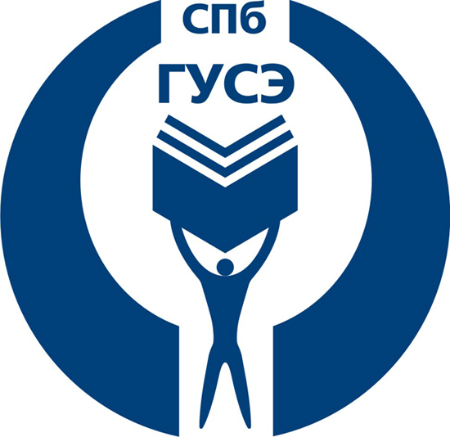 | МИНОБРНАУКИ РОССИИ  Федеральное государственное бюджетное образовательное учреждение высшего профессионального образования  САНКТ-ПЕТЕРБУРГСКИЙ  ГОСУДАРСТВЕННЫЙ УНИВЕРСИТЕТ СЕРВИСА И ЭКОНОМИКИ  Федеральная служба по надзору в сфере образования и науки лицензия: Серия ААА №002994 рег. №2862 от 28.05.12 г.  Государственная аккредитация: Серия АА №001490 рег. №1457 от 07.07.2008 г.

Минимальное количество баллов
по результатам ЕГЭ в 2013 году
(Утверждено Федеральной службой по надзору в сфере образования и науки
Утверждено Ученым Советом СПбГУСЭ)

- Русский язык 45
- Литература 45
- Иностранный язык 35
- Математика 35
- Обществознание 45
- История 40
- Физика 36
- Биология 36
- ИКТ 50

